PRESSEMITTEILUNG

Dreireihiger Finger-Striegel als neue Option
für Kverneland Enduro Pro und Turbo

Kverneland erweitert sein Bodenbearbeitungsprogramm um eine neue Option für die Turbo und Enduro Pro Grubber: ein dreireihiger Finger-Striegel als Heckausrüstung.

16.02.2021 Soest, Deutschland

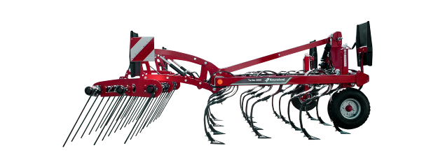

Kverneland Turbo 3000 mit Tasträdern, Flügelschar 240 mm und dreireihigem Finger-Striegel

Neue gesetzliche Vorschriften, gesteigerte Verbraucheranforderungen, spezifische Bedingungen des ökologischen Landbaus und der Wegfall vieler Pflanzenschutzmittelzulassungen sorgen für eine erhöhte Nachfrage nach Alternativen zur klassischen Herbizidanwendung. Mit mechanischer Unkrautbekämpfung – die im biologischen Anbau schon lange zum Einsatz kommt – bietet sich auch konventionellen Landwirten eine gute Möglichkeit zur Unkrautkontrolle. Kverneland als Ackerbauspezialist bietet nun einen optionalen Striegel für die Grubber Turbo sowie Enduro Pro.

Bodenbearbeitung
Die Stoppelbearbeitung nach der Ernte ist der erste Schritt zur Unkrautbekämpfung. In der Regel wird der erste und relativ flache Durchgang genutzt, um Wurzelunkräuter an die Oberfläche zu bringen, sodass diese abtrocknen. Gleichzeitig sorgt diese Durchmischung dafür, dass Unkraut nicht wieder erneut austreibt.

Vorteile des dreireihigen Finger-Striegels
“Mit Hilfe breiter Schare erfolgt beim Grubbern ein Vollschnitt der Wurzeln in geringer Tiefe, der folgende Striegel zieht dann das Unkraut aus dem Boden, sodass die Wurzeln an der Bodenoberfläche austrocknen“, erklärt Michael Kotthoff, Produktmanager der Kverneland Deuschland GmbH. „Diese Technik eignet sich insbesondere für Wurzelunkräuter, sogenannte Rhizome (z. B. Quecke, Ackerwinde usw.) sowie weitere Unkräuter, die dazu neigen, direkt nach dem Andrücken durch eine Walze wieder auszutreiben. Wird der Grubber zur Saatbettbereitung eingesetzt, unterstützt der Striegel zudem den erforderlichen Krümel- und Einebnungseffekt.“

Komplettangebot für Turbo und Enduro Pro
Der neue dreireihige Finger-Striegel steht für die neusten Kverneland Grubber-Generationen zur Verfügung:
- Turbo Baureihe: Flachgrubber (3-20 cm Arbeitstiefe) mit 3 bis 8 m Arbeitsbreite (starrer Anbau, klappbar und gezogen) mit einem Zinkenabstand von 19 cm
- Enduro Pro Baureihe: Standard-Grubber (5-35 cm Arbeitstiefe) mit 3 bis 5 m Arbeitsbreite (starr und klappbar) mit einem Zinkenabstand von 28 cm

Technische Details des dreireihigen Finger-Striegels
Der Striegel ist mit 750 mm langen Fingern mit einem Durchmesser von 16 mm sowie einem individuellen federbelasteten Schutz ausgestattet. Tiefenführungsräder gewährleisten die optimale Arbeitstiefe des Grubbers.

Der dreireihige Finger-Striegel ist hydraulisch aufgehängt: Der Druck auf den Boden kann dabei bequem direkt von der Kabine aus eingestellt werden. Bei größeren Strohmengen oder Rückständen kann der Fahrer die Zinken während der Fahrt anheben, wird der Striegel z.B. bei der Saatbettbereitung zum Krümeln eingesetzt, kann der Druck für eine intensivere Bearbeitung vom Schlepper aus erhöht werden.
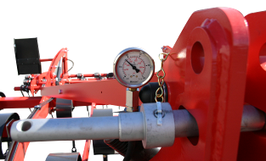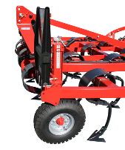
Tiefenführungsräder sichern die korrekte Arbeitstiefe

Einstellung des dreireihigen Finger-Striegels, gesteuert durch Manometer am Dreipunktturm,
Behältervolumen 870 Liter

Unterschiedliche Arbeitswinkel
Verschiedene Einstellwinkel des Striegels sorgen für eine perfekte Einebnung:
- Zentralisierte manuelle Einstellung der drei Reihen mit leichtem Zugang an der Rückseite der Maschine
- Unabhängige Winkeleinstellung an jeder einzelnen Zinkenreihe, damit die vorderen Reihen aggressiver wirken als die hinteren und, um den Bodenfluss zu optimieren
- Anpassung der Zinkenrahmenneigung kombiniert mit einstellbarer Aggressivität für perfekten Bodenfluss und gleichbleibende Arbeitstiefe

Für leichte bis schwere Böden – unabhängig von der Menge der Rückstände – bietet der dreireihige Finger-Striegel immer die richtige Einstellung, um eine perfekte Nivellierung zu erreichen.

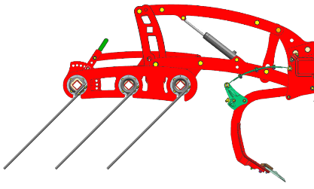
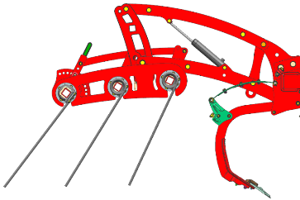
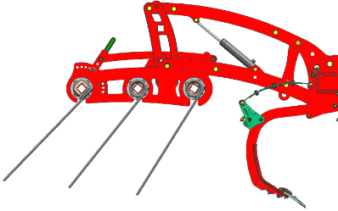
2
3
1

Technische Daten der Striegelausstattung für die Baureihe Enduro Pro
Modell | Enduro Pro 3000 | Enduro Pro 3500 | Enduro Pro 4000F | Enduro Pro 4500F | Enduro Pro 5000F
Arbeitsbreite (m) | 3,0 | 3,5 | 3,85 | 4,40 | 4,90
Arbeitstiefe (cm) | 5 - 30 | 5 - 30 | 5 - 30 | 5 - 30 | 5 - 30
Anzahl Fingerstriegelzinken | 32 | 37 | 42 | 48 | 54
Gewicht | 390 | 420 | 622 | 652 | 684
Anzahl Räder | 2 | 2 | 2 | 2 | 2
Reifengröße | 6.00-9 | 6.00-9 | 10.0/80-12 | 10.0/80-12 | 10.0/80-12

Technische Daten der Striegelausstattung für die Baureihe Turbo
Modell | Turbo  3000 | Turbo  3500 | Turbo 4000F | Turbo 5000F | Turbo 6000F | Turbo  6500T | Turbo  8000T
Arbeitsbreite (m) | 3,0 | 3,5 | 4,0 | 5,0 | 6,0 | 6,5 | 8,0
Arbeitstiefe (cm) | 0-20 | 0-20 | 0-20 | 0-20 | 0-20 | 0-20 | 0-20
Anzahl Fingerstriegelzinken | 32 | 37 | 46 | 56 | 62 | 66 | 83
Gewicht | 390 | 420 | 575 | 720 | 750 | 820 | 975
Anzahl Räder | 2 | 2 | 2 | 4 | 4 | 4 + 2 | 4 + 2
Reifengröße | 6.00-9 | 6.00-9 | 6.00-9 | 6.00-9 | 6.00-9 | 340/55-16  500/60-22.5 | 340/55-16  500/60-22.5

Zeichenzahl inkl. Leerzeichen: 4.497

***

Kverneland ist eine Marke der Kverneland Group
Die Kverneland Group ist eines der führenden internationalen Unternehmen in der Entwicklung, Produktion und dem Vertrieb von Landmaschinen. Innovativ und stets auf dem neuesten Stand der Technik bieten wir dem Landwirt, Lohnunternehmer und Händler eine einzigartig breite und hochwertige Produktpalette. Das Lieferprogramm der Kverneland Group umfasst Produkte für die Bereiche Bodenbearbeitung, Sätechnik, Pflanzenschutz, Düngung, Futterernte- und Grünlandtechnik sowie elektronische Lösungen für landwirtschaftliche Traktoren und Maschinen.
Mehr Informationen über die Kverneland Group auf www.kvernelandgroup.de

- - ENDE - -

Download hochauflösendes Bild 1:
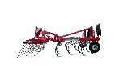

Download hochauflösendes Bild 2:
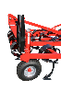

Download hochauflösendes Bild 3:
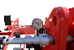

Für nähere Informationen:
Michael Kotthoff
Produktmanager Bodenbearbeitung
Kverneland Group Deutschland GmbH

Telefon: +492921 3699-504
Mobil: +49175 8264510
E-Mail: Michael.Kotthoff@Kvernelandgroup.com

Kverneland auf Social Media |  |  |  |  |  | iM FARMING auf Social Media

